**ĐỀ 1 - TRƯỜNG THCS BÌNH ĐÔNG**

**Bài 1:** **( 2,0 điểm)** Thực hiện phép tính 

**Bài 2: (1,5 điểm)** Phân tích đa thức thành nhân tử

a) x3 + 4x2 + 4x b) x2 - 2xy +y2 - 49

|  |  |
| --- | --- |
| **Bài 3: (1,0 điểm)**  Ở hình vẽ bên.  Quãng đường từ tỉnh A đến tỉnh B là 60 km. Quãng đường từ tỉnh B đến tỉnh C là 80 km.   1. Hỏi nếu một người đi xe máy đi thẳng một đường từ tỉnh A đến tỉnh C thì sẽ đi được quãng đường là bao nhiêu km ? 2. Nếu người đó đi với vận tốc là 50 km/h thì sẽ mất bao nhiêu thời gian? (giả sử người đó đi trong điều kiện lí tưởng là chuyển động đều) |  |

**Bài 4: (1,0 điểm)**

Bác 8 có 500 000 000 đồng tiết kiệm được sau 20 năm kết hôn, nên đã đem gửi tất cả vào ngân hàng Eximbank với lãi suất 6%/ năm. Hỏi :

1. Sau một năm, Bác 8 nhận được số tiền vốn và lãi là bao nhiêu ?
2. Nếu tiền lãi gộp vào tiền vốn để tính lãi năm sau và lãi suất ngân hàng không đổi, thì sau 2 năm Bác 8 nhận được tổng số tiền là bao nhiêu?

**Bài 5 : (1.0 điểm)**

Dì Hoa cần lát gạch cho một nền nhà hình chữ nhật có chiều dài là 20m và chiều rộng bằng một phần tư chiều dài. Dì Hoa muốn lót gạch hình vuông cạnh 40cm lên nền nhà đó nên đã mua gạch bông với giá một viên gạch là 80 000 đồng. Hỏi số tiền mà dì Hoa phải trả để mua gạch ?

**Bài 6: (3,0 điểm)** Cho hình thang vuông ABCD. Vẽ BE vuông góc với CD tại E. Trên tia đối của tia BA lấy điểm M sao cho BM = DC.

a) Chứng minh tứ giác ABED là hình chữ nhật.

b) Chứng minh tứ giác BMCD là hình bình hành.

c) Vẽ AI vuông góc với ME tại I. Chứng minh rằng: 

**Bài 7: (0.5 điểm)** Tìm GTNN của biểu thức 

**ĐỀ 2 - TRƯỜNG THCS CHÁNH HƯNG**

**Bài 1**(1,5đ): Thực hiện phép tính

$a) \frac{5x-2}{x+6}+\frac{8-4x}{x+6}$ $b) \frac{5x+4}{x^{2}-4x }+\frac{x-2}{x}-\frac{x+2}{x-4}$

**Bài 2**(2,5đ) : Phân tích đa thức thành nhân tử



$3ab^{2}– 12a^{2}b+ 9ab$

$x^{2}\left(2x-3\right)-5x\left(2x-3\right)$

$x^{2}-2020x-y^{2}+2020y$

**Bài 3**:(1đ)Một người gửi vào ngân hàng 150 000 000 đồng với lãi suất 5,2%/ năm với kỳ hạn 1 năm. Hết kỳ hạn, người đó không rút tiền mà còn gửi thêm 50 000 000 đồng vào ngân hàng thêm một năm nữa. Hỏi hết kỳ hạn người đó nhận được tất cả bao nhiêu tiền?

**Bài 4**(1đ) Một chiếc thuyền đi từ điểm A qua sông với vận tốc 5km/h, do dòng nước chảy nên thuyền đi theo theo hướng từ A đến C như hình bên.

1. Tính quãng đường AC, biết chiều rộng AB của dòng sông là 800m và đoạn BC = 600m?
2. Hỏi chiếc thuyền đi từ A đến C trong bao nhiêu phút ?

**Bài 5.** (1 điểm)**.** Một nền nhà hình chữ nhật có chiều rộng 5m và chiều dài gấp 4 lần chiều rộng. Người ta muốn lót gạch hình vuông cạnh 40 cm lên nền nhà đó nên đã mua gạch với tổng số tiền là 46 875 000 đồng. Hỏi giá của một viên gạch là bao nhiêu?

**Câu 7:(3 điểm)** Cho $∆ABC$ vuông tại A có AB < AC. Gọi M là trung điểm BC. Lấy điểm D đối xứng với A qua M.

a) Chứng minh tứ giác ABDC là hình chữ nhật

b) Từ M kẻ ME vuông góc AB tại E, lấy K đối xứng với M qua E. Chứng minh tứ giác AKBM là hình thoi.

c) Từ M vẽ MF vuông góc AC tại F, vẽ đường cao AH của tam giác ABC. Chứng minh EHMF là hình thang cân.

**ĐỀ 3 - TRƯỜNG THCS TÙNG THIỆN VƯƠNG**

**Bài 1: *(1,5 điểm)*** Thực hiện phép tính:

a)  b) $\frac{1}{x}+\frac{2}{x-3}-\frac{6}{x^{2}-3x}$

**Bài 2:** ***(2,0 điểm)*** Phân tích các đa thức sau thành nhân tử

1. x2 – 4x + 4 b) x2 – xy + 3x – 3y

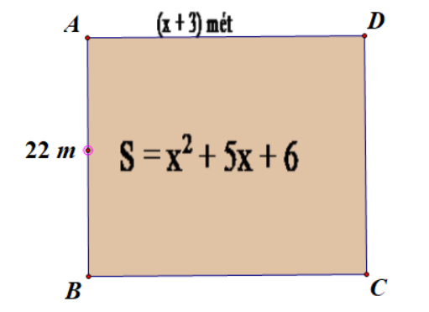

**Bài 3: *(1,0 điểm)*** Một mảnh vườn hình chữ nhật ABCD có diện tích (được tính theo x) cho bởi biểu thức S = x2 + 5x + 6 (như hình vẽ). Biết chiều dài bằng (x + 3) mét và chiều rộng bằng 22m. Hỏi mảnh vườn ABCD có diện tích bao nhiêu mét vuông?

**Bài 4:( (1,0 điểm)** Ở hình vẽ bên, quãng đường từ tỉnh A đến tỉnh B là 60km, quãng đường từ tỉnh B đến tỉnh C là 80km. Hỏi nếu một người đi xe từ tỉnh A đến tỉnh C với vận tốc là 50km/h thì sẽ mất bao nhiêu giờ?

A

B

C

**Bài 5:** ***(1,0 điểm)*** Bác An gửi ngân hàng 100.000.000đ, lãi suất 7,5% một năm lĩnh lãi cuối kỳ. Hỏi sau một năm bác An lãnh được bao nhiêu tiền cả vốn và lãi?

**Bài 6:** *( 0.5 điểm)* Tìm giá trị lớn nhất của biểu thức: .

**Bài 7:** ***(3 điểm)*** Cho ∆ABC cân tại A(BC <AC). Gọi D, E, F lần lượt là trung điểm của AB, AC và BC.

a) Chứng minh DE//BC, từ đó suy ra DECB là hình thang cân. ***(1 điểm)***

b) Chứng minh tứ giác DEFB là hình bình hành. ***(1 điểm)***

c) Gọi K là giao điểm của BE và DF, I là giao điểm của DC và EF. Chứng minh BC=4KI ***(1 điểm)***

**ĐỀ 4 - TRƯỜNG THCS LÝ THÁNH TÔNG**

**Câu 1 (2,0 điểm):** Thực hiện phép tính:

a)  b) 

**Câu 2 (1,5 điểm):** Phân tích đa thức thành nhân tử:

1. 9x2 – 24xy + 16y2 b) x2 – 4y2 + 2x + 1

**Câu 3 (0,5điểm):** Biết x + y = 10. Tìm giá trị lớn nhất của A = xy

**Câu 4 (1,0 điểm):** Chú Tín vay 30 000 000 đồng với lãi suất 1% /1 tháng. Sau một tháng chú Tín vẫn chưa trả được nên gia hạn thêm 1 tháng nữa. Hỏi sau 2 tháng chú Tín phải trả tổng cộng là bao nhiêu tiền? (Biết lãi được nhập vốn để tính lãi tiếp tháng sau).

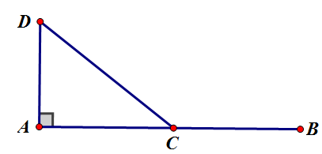**Câu 5 (1,5 điểm):** Trong hình vẽ sau, bạn Trí đi xe đạp từ đỉnh dốc D xuống chân dốc C với vận tốc 10m/s thì mất 2,5 phút. Sau đó, Trí tiếp tục đi từ C đến B với vận tốc 7m/s, thời gian là 100 giây thì dừng lại. Giả sử vận tốc không thay đổi, em hãy:

1. Tính quãng đường bạn Trí đã đi từ đỉnh dốc (D) đến khi dừng lại (B).
2. Con dốc cao bao nhiêu mét, biết rằng khoảng cách giữa 2 điểm A và B là 2190m. (Kết quả làm tròn đến hàng đơn vị)

**Câu 6 (1,0 điểm):** Khu vườn của cô Lan có kích thước như hình vẽ.



a/ Tính diện tích của khu vườn.

b/ Cô Lan muốn trồng hoa hồng, biết mỗi cây hoa sẽ chiếm diện tích 6m2. Hỏi cô Lan cần mua bao nhiêu cây giống để trồng cho đủ trong khu vườn của mình.

**Câu 7 (2,5 điểm):** Cho tam giác ABC vuông tại A. Gọi M, N, P lần lượt là trung điểm AB, BC, AC.

a/ Tứ giác AMNP là hình gì?

b/ Từ M kẻ đường thẳng song song với BP, đường thẳng này cắt NP tại K. Chứng minh tứ giác BMKP là hình bình hành.

c/ Chứng minh tứ giác ANCK là hình thoi.

**ĐỀ 5 - TRƯỜNG THCS KHÁNH BÌNH**

**Bài 1: Thực hiện phép tính (2,0 điểm)**

1.  b) 

**Bài 2:** Phân tích đa thức thành nhân tử (1,5 điểm)

1. 3x3 -12x b) x2 – y2 + 16 + 8x

**Bài 3 (1,0 điểm)** Một người gửi tiết kiệm 100 000 000 đồng vào một ngân hàng theo mức kỳ hạn 6 tháng với lãi suất 0,65% một tháng.

a)Hỏi sau 6 tháng, người đó nhận được bao nhiêu tiền (cả vốn và lãi) ở ngân hàng.

b)Sau 6 tháng người đó không rút tiền mà còn gửi thêm 20 triệu vào sổ tiết kiệm vẫn với lãi suất và kì hạn chư cũ. Hỏi sau 6 tháng tiếp theo, người đó sẽ nhận được tất cả bao nhiêu tiền cả vốn lẫn lãi?

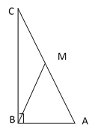**Bài 4(1,0 điểm)** : Ở hình vẽ dưới, quãng đường từ tỉnh A đến tỉnh B là 50 km, quãng đường từ tỉnh B đến tỉnh C là 120 km.

1. Hỏi nếu một người đi xe từ tỉnh A đến tỉnh C với vận tốc 65km/h thì sẽ mất bao nhiêu giờ?
2. Một người đi từ tỉnh A đến C. Đi được nửa quãng đường tới M thì quay về tỉnh B (như hình vẽ).Biết M là trung điểm của AC. Hỏi quãng đường từ M đến B là bao nhiêu km?

**Bài 5 (1,0 điểm) :** Vì mái nhà của Bác Ba được lợp bằng tôn, xung quanh nhà lại không có cây xanh che phủ nên vào mùa nắng trong nhà rất nóng. Bác Ba đổi sang lợp mái ngói cho mát mẻ hơn. Biết rằng mái nhà có chiều dài là 16m, khoảng cách giữa 2 mép mái nhà là 4m, đỉnh của mái nhà cao 1,5m so với mép mái nhà. Em hãy tính xem Bác Ba cần bao nhiêu ngói để lợp mái nhà, với kích thước của mỗi miếng ngói là 32cmx20cm.

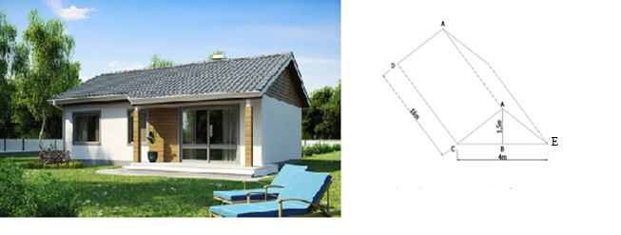

**Bài 6 (0,5 điểm):** Chứng minh biểu thức A luôn dương với mọi : 

**Bài 7 (3,0 điểm)** : Cho ABC vuông tại A (AB < AC), M trung điểm BC. Từ M kẻ ME vuông góc với AB ( E thuộc AB ), kẻ MF vuông góc với AC ( F thuộc AC ).   
a/ Chứng minh Tứ giác AEMF là hình chữ nhật  
b/ Gọi I là điểm đối xứng của M qua F. Chứng minh: Tứ giác AMCI là hình thoi

c/ Chứng minh: 3 đường thẳng AM, EF, BI đồng quy.

**ĐỀ 6 - TRƯỜNG THCS LÊ LAI**

**Câu 1: (1,5đ)** Thực hiện phép tính

a) $\frac{x+4}{6xy^{2}}-\frac{4-5x}{6xy^{2}}$ b) $\frac{x-5}{x}-\frac{x}{x-5}+\frac{25}{x^{2}-5x}$

**Câu 2:** **(2đ)** Phân tíc h các đa thức sau thành nhân tử:

1. x3 – 2x2 + x b) 3x2 – 6xy + 6y2 – 12b2. c)9x2 - b2

**Câu 3:(0,5đ) Tìm x biết:** x(x – 2016) – 2015x + 2015.2016 = 0

**Câu 4: (1đ)** Mẹ An cần vay ngân hàng 50 triệu đồng để kinh doanh . Lãi suất ngân hàng là 6%/1 năm kỳ hạn 3 tháng. Hỏi sau nửa năm mẹ An phải trả ngân hàng bao nhiêu tiền?

**Câu 5: (1đ)** Một nền nhà hcn có chiều dài 20m và chiều rộng bằng ¼ chiều dài. Người ta muốn lát gạch hình vuông cạnh 50cm lên nền gạch đó nên đã mua gạch với tổng số tiền 36.800.000đ. Hỏi giá mỗi viên gạch bao nhiêu tiền?

**Câu 6: (1đ)**

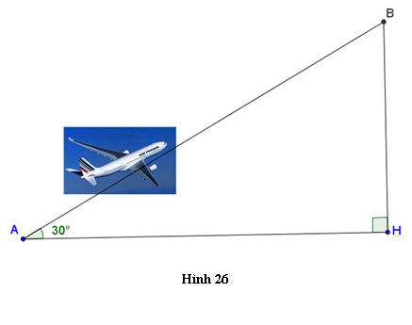

Một chiếc máy bay từ A đến B với vận tốc 300 km/h. Một chiếc ô tô chạy từ A đến H với vận tốc 100 km/h như hình vẽ. Hỏi sau 2,4 phút máy bay cách ô tô bao nhiêu km. (làm tròn đến số thập phân thứ nhất)

**----- HẾT -----**

**Câu 7: (3đ)** Cho tam giác ABC vuông tại A có AB = 15cm, AC = 20cm và đường trung tuyến AM.

a/ Tính độ dài BC và AM.

b/ Từ M vẽ MI vuông góc AB và MK vuông góc AC. Chứng minh tứ giác AIMK là hình chữ nhật.

c/ Gọi H là điểm đối xứng với M qua I. Chứng minh tứ giác AHBM là hình thoi.

**ĐỀ 7 - TRƯỜNG THCS NGUYỄN THỊ ĐỊNH**

**Bài 1:** Phân tích đa thức thành nhân tử (2,0 điểm)



**Bài 2:** Thực hiện phép tính (2,0 điểm)

 

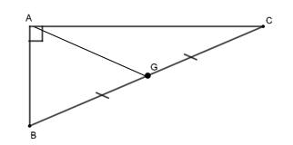**Bài 3: (0.75 điểm)** Tại một cửa hàng quần áo có chương trình khuyến mãi như sau: khi mua áo cùng loại thì áo thứ hai được giảm 10%, còn khi mua cái thứ ba cùng loại thì được giảm 20%. Vậy Mai muốn mua ba cái áo cùng loại hết bao nhiêu tiền, biết rằng giá cái áo đó là 140 nghìn đồng.

**Bài 4: (0,75 điểm)** Em hãy giúp bác nông dân đo chiều dài cạnh AG nếu biết AC= 40m, AB=30m

**Bài 5: (0,75 điểm)** Lúc 6 giờ, một xe máy đi quãng đường từ A đến B, với vận tốc không đổi 35km/h, giữa đường dừng lại nghỉ hết 45 phút. Sau đó tiếp tục chạy về B và đến B lúc 8 giờ 30 phút cùng ngày. Hỏi quãng đường AB dài bao nhiêu km?

**Bài 6: ( 0,75 điểm)** Ông An có một mảnh đất hình chữ nhật dài 20m rộng 5m, bên cạnh miếng đất của ông An có một công trình xây dựng, trong quá trình thi công đã lấn chiếm một phần mảnh đất của ông . Biết mảnh đất còn lại là một hình thang vuông có đáy bé 15m, đáy lớn 20m và đường cao 5m. Tính diện tích đất của ông An bị lấn chiếm và số tiền mà chủ công trình xây dựng phải bồi thường cho ông, biết rằng ông chủ công trình đã đồng ý bồi thường cho ông An là 22 triệu /1m2

**Bài 7: (0,5 điểm)** Cho y-x=2. Tính giá trị của biểu thức : Q=x2(x+1)-3xy(1-y+x)-y2(y-1)+xy

**Bài 8: ( 2,5 điểm)** Cho tam giác ABC vuông tại A có AB=6cm, AC= 8cm. Gọi M là trung điểm của AB, N là trung điểm của AC

a) Tính độ dài đoạn thẳng MN

b) Gọi D là trung điểm BC. Chứng minh tứ giác BMND là hình bình hành

c) Chứng minh tứ giác AMDN là hình chữ nhật

d) Gọi E là điểm đối xứng của D qua M. Tứ giác BDAE là hình gì? Vì sao?

**ĐỀ 8 - TRƯỜNG THCS PHÚ LỢI**

**Bài 1: ( 1,5 điểm)** Phân tích đa thức sau thành nhân tử

1.  b) 

**Bài 2: (2,5 điểm)** Thực hiện phép tính

1.  b) 

c)  d) 



Hình 1

4m

**Bài 3: (1 điểm)** Một người chạy trên một dốc có độ dài AC = 10 mét. Biết đỉnh dốc đó cao 4 mét (Hình 1). Tính khoảng cách từ A đến B. (Làm tròn một chữ số thập phân).

**Bài 4: (1 điểm)** Một cửa hàng thời trang giầy có chương trình khuyến mãi như sau: giảm 20% cho các loại giầy Bata có giá ban đầu là 340000 đồng/đôi. Nếu khách hàng có thẻ Vip sẽ được giảm tiếp thêm 20000 đồng/đôi khi mua giầy Bata. Hôm nay, cửa hàng đã bán tổng cộng 30 đôi giầy Bata, trong đó 10 đôi có dùng thẻ Vip. Hãy tính số tiền cửa hàng thu được khi chỉ tính riêng cho giầy Bata.

**Bài 5: (1 điểm)** Do không thể đo trực tiếp bề rộng của một hòn đảo, nguời ta xây dựng mô hình như hình vẽ bên. Biết rằng EF=12km. Em hãy tính xem bề rộng của hòn đảo (độ dài BC) đó bằng bao nhiêu mét?

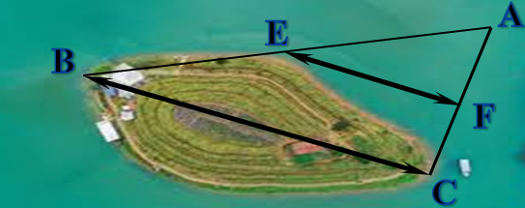

**Bài 6: (3 điểm)** Cho vuông tại A có điểm M nằm giữa B và C. Vẽ  ở E, vẽ  ở K.

1. Chứng minh tứ giác AEMK là hình chữ nhật.
2. Gọi O là giao điểm hai đường chéo của hình chữ nhật AEMK và I là trung điểm của BM. Chứng minh 
3. Gọi R là điểm đối xứng của I qua O. Chứng minh tứ giác ABIR là hình bình hành.

**ĐỀ 9 - TRƯỜNG THCS SƯƠNG NGUYỆT ANH**

**Câu 1:** **(2,0 điểm)** Tính

1. 
2. 

**Câu 2: (2,0 điểm)** Phân tích đa thức thành nhân tử.

1. 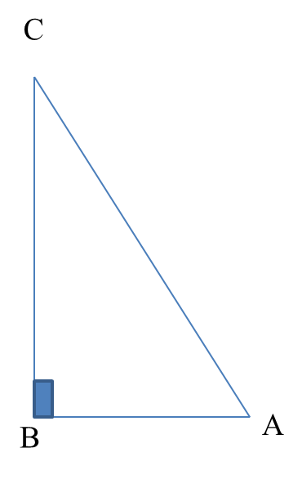
2. 

**Câu 3: (1 điểm)** Một người gửi ngân hàng số tiền 50 000 000 đồng với lãi suất 5,2% /1 tháng. Hỏi sau 2 tháng người này rút tiền sẽ có cả vốn lẫn lãi là bao nhiêu?

**Câu 4: (1 điểm)** Quãng đường từ tỉnh A đến tỉnh B là 50km, quãng đường từ tỉnh B đến tỉnh C là 120km. Hỏi nếu một người đi xe từ tỉnh A đến tỉnh C với vận tốc 65km/h thì sẽ mất bao nhiêu giờ?

**Câu 5: (1 điểm)** Một miếng đất hình chữ nhật có chiều rộng là 50m, biết rằng chiều dài gấp đôi chiều rộng .

a/ Tính diện tích miếng đất

b/ Người ta dùng 20% diện tích miếng đất để đào ao thả cá. Tính diện tích đào ao thả cá.

**Câu 6: (3 điểm)** Cho tam giác ABC vuông tại A có AB = 3cm, AC = 4cm và đường trung tuyến AM.

1. Tính độ dài BC và AM.
2. Từ M vẽ ME vuông AB và MF vuông góc AC. Chứng minh tứ giác AEMF là hình chữ nhật.
3. Gọi I là điểm đối xứng với M qua E. Chứng minh tứ giác AIBM là hình thoi.

**ĐỀ 10 - TRƯỜNG THCS TRẦN DANH NINH**

**Câu 1 :** Phân tích đa thức thành nhân tử (1,5 điểm)

1.  c. 

**Câu 2 :** Thực hiện phép tính (2 điểm )

1.  b. 

**Câu 3 : (1 điểm)**

Năm 2019 bạn An gửi tiết kiệm 10 000 000 đồng với lãi suất 7%/năm với kì hạn một năm. Đến năm 2020, do ảnh hưởng dịch Covid-19 nên lãi suất ngân hàng giảm chỉ còn 6%/năm. Hỏi sau 2 năm An nhận được cả vốn lẫn lãi bao nhiêu tiền? Biết tiền lãi được nhập gốc để tính lãi năm tiếp theo.

**Câu 4 (1 điểm):**

Mai đi xe đạp từ nhà đến trường, do nước ngập nên Mai đi đường vòng như sau: Mai đi thẳng từ nhà( điểm A) đến B trong 12 phút rồi rẽ trái một góc 900 đến trường (điểm C) mất 16 phút. Hỏi nếu đường không bị ngập thì Mai đi thẳng từ nhà đến trường hết bao nhiêu phút. Biết vận tốc của Mai là 30km/h.



**Câu 5 : ( 1điểm)**

Một miếng đất hình thang vuông (xem hình 1) được dùng để trồng rau và trồng hoa. Phần diện tích được tô đậm có dạng hình chữ nhật để trồng rau, phần còn lại để trồng hoa. Tính diện tích đất trồng hoa, biết diện tích đất trồng rau là 40 m2.

**Câu 6: ( 1 điểm) Chứng minh rằng**

** với mọi x, y.**

**Câu 7 (2,5 điểm)** Cho hình chữ nhật ABCD. Gọi E là điểm đối xứng của B qua C.

1. Chứng minh: tứ giác ACED là hình bình hành.
2. Gọi M là trung điểm của BC, F đối xứng với A qua M. Chứng minh ba điểm D, C, F thẳng hàng.

c) Chứng minh tứ giác BDEF là hình thoi.

**ĐỀ 11 - TRƯỜNG THCS DƯƠNG BÁ TRẠC**

|  |
| --- |
|  |

**Câu 1: (2 điểm)** Thực hiện phép tính:

a)  b) 

**Câu 2**: **(1,5 điểm)** Phân tích các đa thức sau thành nhân tử:

a) x(x + y) – 6(x + y) b) 

**Câu 3:** **(1,0 điểm) :** Ngày thứ nhất, giá xăng RON 92 là 17 476 đồng/ lít. Ngày thứ hai, giá xăng tăng 1% /lít, Ngày thứ ba, giá xăng tăng 2%/ lít. Hỏi ngày thứ ba, giá xăng RON 92 là bao nhiêu tiền một lít ?

**Câu 4: (1,0 điểm)** Nhà bạn Nhi chuẩn bị lát gạch tầng trệt ngôi nhà (gồm phòng khách và phòng ăn). Phòng khách là hình chữ nhật có kích thước 5m và 6m, phòng ăn là hình vuông có cạnh là 5m. Tiền gạch lát phòng là 300 000 VNĐ/m2. Tiền công lát là 60 000 VNĐ/m2. Hỏi ba mẹ bạn Nhi phải tốn bao nhiêu tiền để lát gạch cho tầng trệt ngôi nhà ?

**Câu 5: (1,0 điểm)** Một người lái đò qua khúc sông có chiều rộng AB = 200 m, vì dòng nước chảy nên đò di chuyển theo hướng từ A đến C như hình vẽ bên. Biết thời gian con đò đi đến C hết 1 phút 20 giây và vận tốc của con đò là 3m/s. Tính khoảng cách BC. (Kết quả làm tròn đến số thập phân thứ 2).

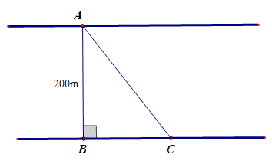

**Câu 6: (0,5 điểm)** Chứng minh rằng :với mọi x, y.

**Câu 7**: **(3,0 điểm).** Cho tam giác ABC vuông tại A có AB = 6 cm, AC = 8 cm, gọi M là trung điểm BC.

a) Tính BC, AM

b) Gọi K là trung điểm của AB. Chứng minh tứ giác AKMC là hình thang vuông.

c) Gọi N là điểm đối xứng của K qua BM. Từ N vẽ NI vuông góc với MK tại I, NI cắt BM tại F. Chứng minh AF vuông góc với BM tại F.

**ĐỀ 12 - TRƯỜNG THCS PHAN ĐĂNG LƯU**

**Bài 1.** *(2 điểm)* Thực hiện phép tính

$\frac{1}{a+1}+\frac{2}{1-a}+\frac{5a-1}{a^{2}-1} b) \frac{x - 2y}{x+y} - \frac{2x+y}{x + y}$

**Bài 2.** *(2 điểm)*Phân tích các đa thức sau thành nhân tử :

1.  b) .

**Bài 3** : *( 1 điểm )* Siêu thị điện máy có chương trình giảm giá nhân ngày 20/11 “Ngày tri ân nhà giáo Việt Nam”, khách hàng được giảm giá 10% trên tổng hóa đơn. Ngày hôm đó mẹ bạn An đến đặt mua một cái ti vi trị giá 15 triệu đồng. Ngoài ra nếu khách hàng là giáo viên thì sẽ được giảm tiếp 5% trên số tiền đã được giảm. Hỏi mẹ An phải trả bao nhiêu tiền để mua tivi ? ( Biết mẹ An là giáo viên )

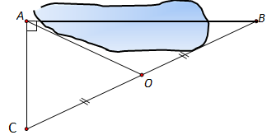 **Bài 4 :**  *( 1 điểm )* Một miếng đất có dạng hình tam giác vuông ABC như sau:

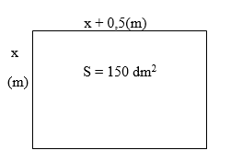Em hãy giúp bác nông dân đo chiều dài cạnh AB nếu bi ết AC = 30 m ; AO=25m. Bác nông dân tính mướn máy cày đất lên để trồng cây với giá 12.000 đ cho mỗi mét vuông đất. Tính số tiền bác nông dân đã bỏ ra đề cày hết miếng đất này.

**Bài 5:** *( 1 điểm)* Bác Bình muốn làm một cái bàn gỗ hình chữ nhật cho con học. Biết chiều dài bàn hơn chiều rộng bàn là 0,5 m và diện tích bàn là 150dm2.

1. Hãy tìm chiều dài và chiều rộng của cái bàn.
2. Biết mỗi mét vuông gỗ có giá 250 000 đồng. Hỏi bác Bình phải trả bao nhiêu tiền để làm được cái bàn gỗ đó?

**Bài 6 :** (*0,5 điểm*)Cho biểu thức ${P=x}^{2}-12x+2020$.

Chứng minh rằng $P>0$ với mọi giá trị của $x.$

**Bài 7:** *(2,5 điểm)* Cho ΔABC vuông tại A (AB < AC) **.**Gọi M lad trung điểm của BC,vẽ MD vuông góc AB tại D,vẽ ME vuông góc AC tại E.

1. Chứng minh tứ giác ADME là hình chữ nhật và tứ giác CMDE là hình bình hành.
2. Gọi F là điểm đối xứng của điểm M qua E.Chứng minh tứ giác AMCF là hình thoi.
3. Vẽ AH vuông góc BC tại H.Chứng minh DH vuông với HE.

**ĐỀ 13: TRƯỜNG THCS BÌNH AN**

**Câu 1** : (1,5 điểm) Thực hiện phép tính

1. 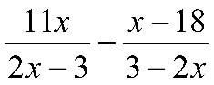 b) 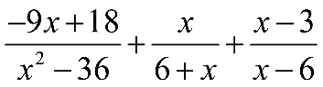

**Câu** 2 : (2 điểm) Phân tích các đa thức sau thành nhân tử

a) 4x3-8x2y+4xy2        b) 4x2-8xy-7x+14y           c) 3x2-12x-3y2+12

**Câu** 3:(1 điểm)) Một cửa hàng thời trang giầy có chương trình khuyến mãi như sau: giảm 20% cho các loại giầy Bata có giá ban đầu là 340000 đồng/đôi. Nếu khách hàng có thẻ Vip sẽ được giảm tiếp thêm 20000 đồng/đôi khi mua giầy Bata. Hôm nay, cửa hàng đã bán tổng cộng 30 đôi giầy Bata, trong đó 10 đôi có dùng thẻ Vip. Hãy tính số tiền cửa hàng thu được khi chỉ tính riêng cho giầy Bata.

**Câu** 4 : (1 điểm) Hai người cùng xuất phát ở 1 điểm, quay lưng vào nhau cùng đi về phía trước  rồi cùng rẽ trái (vuông góc) . Hỏi khoảng cách giữa hai người lúc này là bao nhiêu?

**Câu** 5 : (1 điểm) Nhà bạn Nghi chuẩn bị lát gạch tầng trệt ngôi nhà (gồm phòng khách và phòng ăn). Phòng khách là hình chữ nhật có kích thước là 5m và 6m, phòng ăn cũng là hình chữ nhật có kích thước là 4,5m và 4m. Tiền gạch lát phòng khách là 300 000 đồng/m2; tiền gạch lát phòng ăn là 200 000 đồng/m2 và tiền công lát (tính cả vật liệu) là 60 000 đồng/m2. Hỏi nhà bạn Nghi phải tốn tổng cộng bao nhiêu tiền để lát gạch hết tầng trệt ngôi nhà?

**Câu** 6 : (0,5 điểm) Cho ba số a,b,c khác 0 và a+b+c = 0. Tính giá trị của

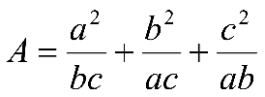

**Câu** 7: (2,5 điểm) Cho tam giác ABC vuông tại A, đường cao AH. Gọi N, M lần lượt là hình chiếu của H trên AC và AB.

a) Chứng minh: AMHN là hình chữ nhật.

b) Gọi D là điểm đối xứng của H qua M, E là điểm đối xứng của H qua N. Chứng minh: Tứ giác AMNE là hình bình hành.

c) Chứng minh: A là trung điểm của DE